“最多跑一次”改革
督查通报

2019年第15期

萧山区全面深化“最多跑一次”改革领导小组办公室编 2019年10月22日

10月18日，区跑改办会同区纪委、区数据资源管理局，采用暗访与明查相结合的方式，开展了围绕“两率提升”、“民生专项整治”、“作风效能”三合一专项督查。本次督查走访了区社保办事大厅、区医保办事大厅、区第一人民医院“出生一件事”办理点、区市场监管北干所、区行政服务中心、临浦分中心、瓜沥分中心、临浦派出所办事大厅、临浦交管服务中心9家单位，对窗口及后台工作作风、群众办事跑多次现象、证照共享等内容进行了重点督查，具体情况如下：
- 值得肯定的地方
1.办事环境整洁有序。
走访9个办事大厅环境整洁，物品摆放有序，其中区行政服务大厅、社保办事大厅、医保办事大厅、临浦交管服务中心等单位办事群众较多，但都能按照叫号安静等候，呈现忙而不乱的有序状态。
2.值班岗巡值到位。
区行政服务中心、社保大厅、医保大厅、瓜沥分中心、临浦分中心均有管理层在大厅值守巡岗，对大厅内群众办事有疑意及时介入协调，尽力做到不将问题与不满带出大厅。
3.主动服务意识强。
市场监管北干所工作人员对进入大厅人员能够主动询问办事群众需要办理什么事项，提醒群众取号办理。区行政服务中心医保窗口后台负责人主动介入窗口办件中出现的难题，为外地群众解决办理生育金补贴资料不全的问题。卫健局“出生一件事”办事指南在产妇入院时进行告知，并进行耐心操作指导。瓜沥分中心社保窗口在傍晚下班后，有办事群众到大厅，窗口启动延时服务模式，为群众办理。
- 存在的问题
1.跑多次现象依然有发现。
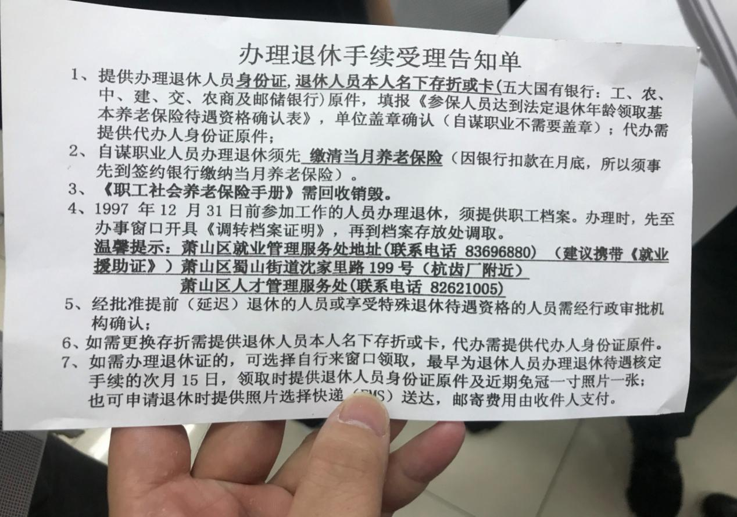
社保大厅有办事群众办理退休，最后参保地为钱塘新区，钱塘新区社保要其到萧山社保先办理前期参保的档案事宜，萧山社保相关档案需要窗口开具《调转档案证明》，再去档案存放处调取。虽经社保中心值班岗协调，调档工作由社保中心帮助完成，但调档工作多头跑现象需根本性解决。
2.窗口离岗现象依然存在。
社保办事大厅虽然及时设置了两个“退休一件事”专窗，一个窗口正常办件，另一个窗口未设置“暂停服务”等标识，窗口无人状态。临浦交管服务中心8号窗口，人员不在岗，窗口未设置提示性语。临浦派出所办事大厅一层办事大厅有2个窗口无人，工作人员在休息室内。
3.设施设备维修不及时。
临浦派出所二层大厅，两台自助设备无法使用，未设置标识，且工作人员告知已经报修一周。
4.群众等候时间长。
临近下班时瓜沥分中心医保窗口25名群众尚在等待办理，按照3个窗口办理，平均办理时长5分钟计算，有群众等候时长达40分钟。
5.证照共享、线上线下一致性不到位。

区医保局“基本医疗保险参保人员历年账户家庭共济备案”事项存在申报材料线上线下不一致情况。政务服务网中办事指南显示申报材料为“保障卡或有效身份证（共济双方）”，而在窗口柜台显示申报材料除身份证外还需提供市民卡。
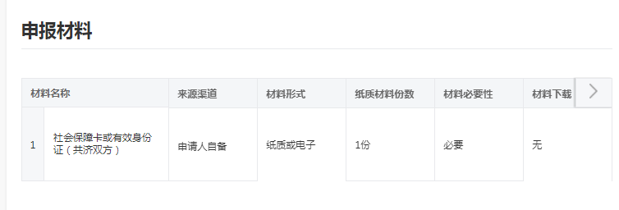
（政务服务网该事项申报材料）
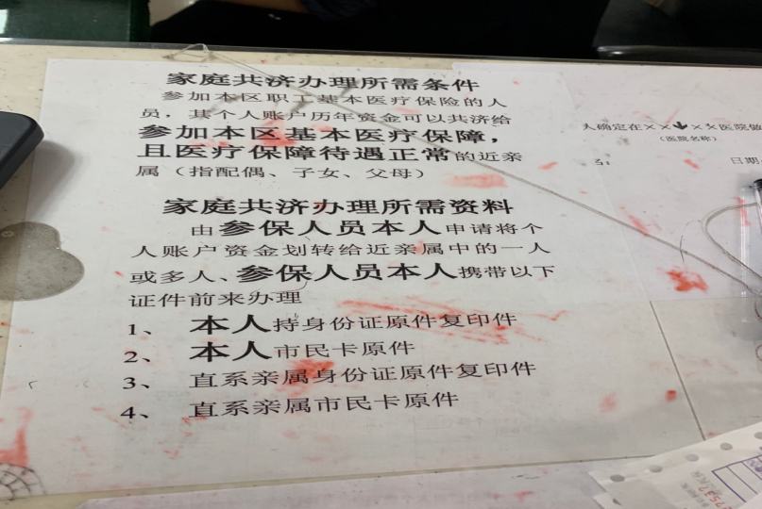

（柜台显示办理的申请材料）

临浦交管服务中心在大厅张贴的“办理工程运输车临时通行证和长期通行证”事项的申报材料显示，在提供“工商营业执照、道路经营许可证”原件基础上仍需办事群众主动提供复印件。
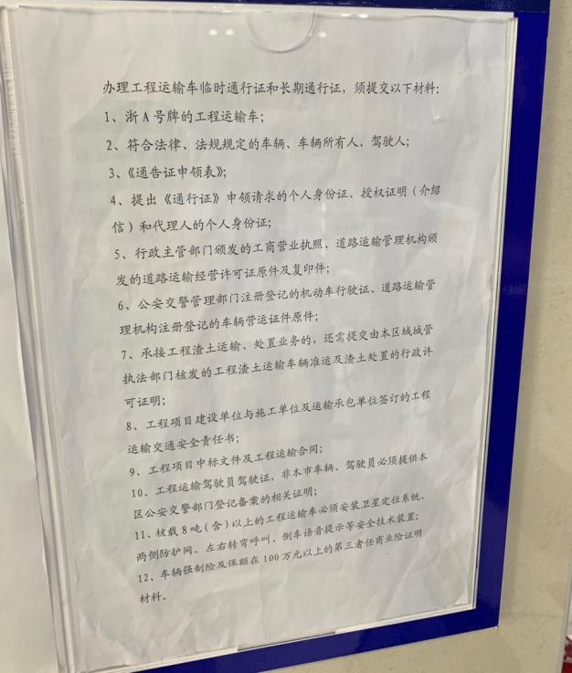
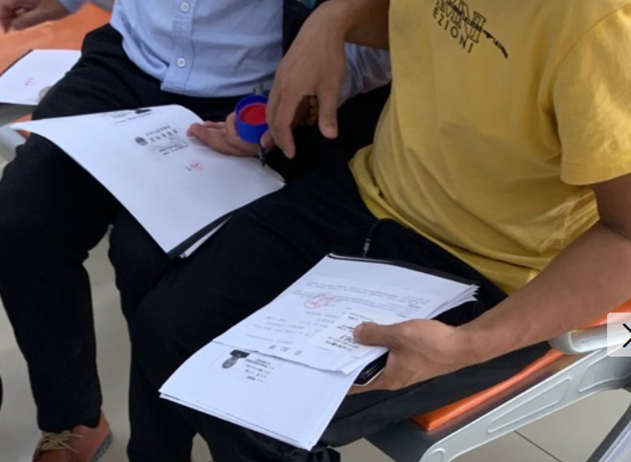
6.针对性宣传需加强。
区卫健局“出生一件事”在区第一人民医院办理点，未看到相关宣传，标识指引与宣传内容均为“出生证办理”未涉及“出生一件事”相关内容。
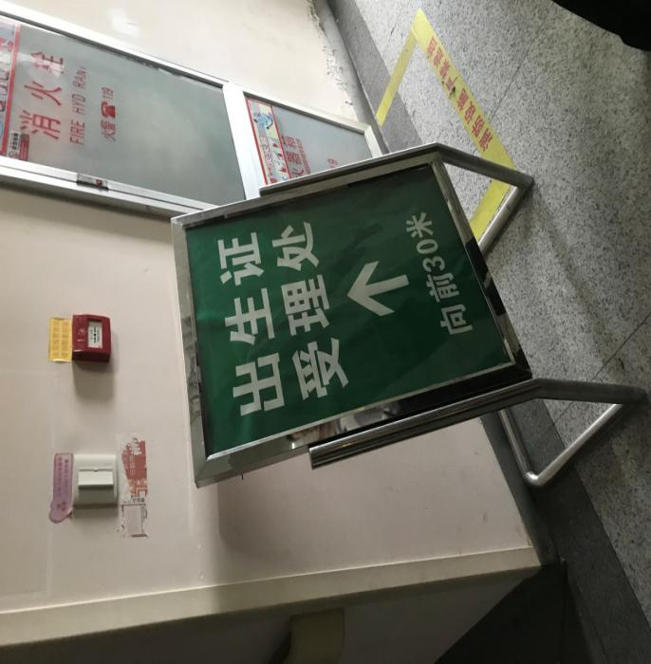

7.工作时间做无关事情仍有发现。
在区行政服务中心一楼后台办公室发现社保工作人员在上班时间看小说，在二楼后台办公室发现交通运管工作人员在工作电脑阅读小说。
涉及电子证照及线上线下一致性问题如有不明事项，请联系区数管理局徐国炬，82898620；涉及作风效能问题，请联系区纪委党风政风室韩炜 82898501；涉及其他方面联系区跑改办施文龙 82899101。
请涉及问题部门高度重视，采取有效措施落实整改，并于5个工作日内将整改情况经主要负责人签字后书面反馈至区跑改办。

萧山区全面深化“最多跑一次”改革领导小组办公室 2019年10月22日印发

